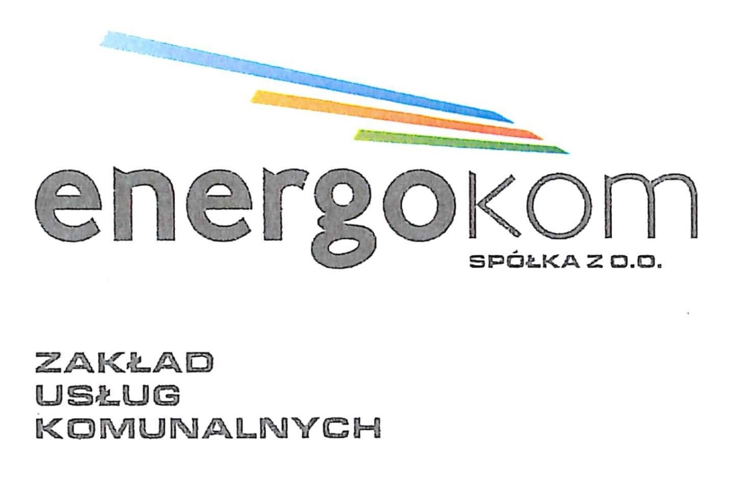
Cennik usług pozataryfowych,
wprowadzony zarządzeniem nr 7/2022 z dnia 8.12.2022 r.
Prezesa Zarządu Zakładu Usług Komunalnych
ENERGOKOM Sp. z o.o. z siedzibą 37-111 Rakszawa 334

tel.: 17 22 493 27, mail: biuro@energokom.pl

Numer identyfikacyjny usługi | Typ usługi | Jednostka | Cena netto za godzinę lub za usługę
1 | Przeprowadzenie kontroli przyłącza/węzła cieplnego, podczas której stwierdzono nielegalny pobór ciepła | opłata | 200,00 zł
2 | Diagnostyka i usunięcie awarii w węźle cieplnym lub instalacji wewnętrznej będących własnością Odbiorcy ciepła | r-g (roboczogodzina) | ilość godzin
3 | Pierwsze w danym roku uruchomienie lub przerwanie dostaw ciepła oraz pierwsze w danym roku zmiany nastaw parametrów regulatora w węźle cieplnym |  | bezpłatnie
4 | Dodatkowa zmiana nastaw regulatora w węźle cieplnym | opłata | 70,00 zł
5 | Czyszczenie wymiennika ciepła | opłata | 300,00 zł
6 | Rozpoczęcie dostaw ciepła po przyłączeniu budynku |  | bezpłatnie
7 | Naprawa i/lub konserwacja węzła cieplnego będącego własnością Odbiorcy | r-g | ilość godzin
8 | Stawki roboczogodziny pracy zespołu pracowników: | _ | _
8.1 | Każda rozpoczęta godzina pracy zespołu pracowników od poniedziałku do piątku w godz. 7:00-15:00 | opłata | 80,00 zł
8.2 | Każda rozpoczęta godzina pracy zespołu pracowników od poniedziałku do piątku w pozostałych godzinach | opłata | 120,00 zł
8.3 | Każda godzina pracy zespołu pracowników w dni wolne od pracy | r-g | 160,00 zł
9 | Wykonanie analizy wykorzystania mocy zamówionej i zużycia energii cieplnej w okresie ostatnich 12 miesięcy | opłata | 300,00 zł

Koszty usług nie obejmują kosztów materiałów i części. Przy realizacji usług przez pracowników ZUK ENERGOKOM Sp. z o.o. koszt materiałów i części koniecznych do
naprawy będą rozliczane na podstawie odrębnych dokumentów.
Do wszystkich stawek cenowych dolicza się ustawowy podatek VAT. Po uzyskaniu stosownego oświadczenia od Odbiorców indywidualnych może być zastosowana dla
nich obniżona stawka podatku VAT (8%).
Koszt usługi czyszczenia wymiennika ciepła obejmuje demontaż, montaż zastępczego wymiennika ciepła, czyszczenie technologiczne oraz powtórny montaż wymiennika
ciepła w węźle. Usługa czyszczenia jest niezależna od taryfy (węzeł Dostawcy, węzeł Odbiorcy) w której Odbiorca pobiera ciepło.
Wszelkie awarie niezwiązane z węzłem lub przyłączem cieplnym będącymi własnością Dostawcy nie są objęte obsługą ZUK ENERGOKOM Sp. z o.o. Nieuzasadnione wezwanie zostanie rozliczone wg ilości roboczogodzin niezależnie od taryfy (węzeł Dostawcy, węzeł Odbiorcy), według której Odbiorca pobiera ciepło.
Ingerencja w węzeł cieplny stanowiący własność Dostawcy, będąca powodem uszkodzenia węzła lub jego elementów stanowi podstawę do obciążenia Odbiorcy realnymi kosztami naprawy (tj. na podstawie odrębnych dokumentów). Obejmuje to m.in. wyłączenie zasilania węzła i w konsekwencji zablokowanie pompy obiegowej (uszkodzenie i konieczność jej wymiany).
Uwaga: poz. nr 11
Wykonanie analizy nie jest gwarancją zmiany mocy zamówionej, a jedynie ma na celu wykazanie zapotrzebowania budynku na moc cieplną. Zmiana mocy zamówionej jest możliwa jedynie w przypadku potwierdzenia przez analizę jej celowości oraz spełnienia pozostałych przesłanek opisanych w Umowie kompleksowej.

Zatwierdził:

